平谷区2009年初三年级第二次统练
物理试卷参考答案
一、单项选择题
1-12ACCAC CACCD DD
二、多选题13-16AD BC BC ACD
三、填空题
17、3×10⁵ 18、漫 19、蒸发 20、大 21、30 22、变小 23、1：9
四、作图、实验与探究
24、
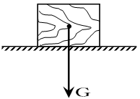
25、
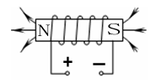
26、7070 27、2 28、0．2 29、升高
30．A 放大 幻灯机 31．相等 变大
32．0．2 在串联电路中，总电压等于各个导体两端电压之和（或在串联电路中，等效电阻等于各个导体电阻之和）
33．3 4．5
34． 用一根针在一次性纸杯的底部或侧壁扎一个小孔，空气进入杯内，纸板落下，杯内水流出，证明纸板不是被水粘住的。
35． 方法一 实验步骤：
1．让小容器漂浮在水槽中的水面上，量出这时水面到槽上沿的距离h₁； ……（1分）
2．量出将金属块放入小容器中与小容器一起漂浮时水面到水槽上沿的距离h₂；……（1分）
3．将金属块从小容器中取出用细线系住没入槽内水中，量出这时水面到槽上沿的距离h₃。…（1分）
金属块密度的表达式：ρ_{金属}= ……………………………………………（1分）
方法二 实验步骤：
- 让小容器漂浮在水槽中的水面上，量出这时水面的高度h₁； ………………（1分）
- 量出将金属块放入小容器中与小容器一起漂浮时水面的高度h₂；…………………（1分）
- 将金属块从小容器中取出用细线系住没入槽内水中，量出这时水面的高度h₃。…（1分）
金属块密度的表达式：ρ_{金属}= ……………………（1分）
36．（1）正确标出B点。在A点左侧，距A点两个格 ………（1分）
（2）实验步骤：
①调节杠杆使其在水平位置平衡。将弹簧测力计的指针调节到零刻度线位置；
②用细绳做成两个绳套，将其中一个固定在杠杆的A点，另一个放在A点的外侧，并可以自由移动； ……（1分）
③在A点处挂2个钩码， …………（1分）
在B点处及B点的外侧共6个点上通过细绳套竖直向上拉弹簧测力计，分别使杠杆在水平位置平衡； ……（1分）
④把每次操作过程中弹簧测力计的示数和对应的力臂记录在表格中。…………（1分）
（其他答案正确均可得分）
37． Q=cm（t₂-t₁） ……（1分）
=4．2×10³J／(kg·℃)×2．5kg×（95℃－15℃） ……（1分）
=8．4×10⁵J ……（1分）
38．解：断开开关S₁、S₂，且滑片P在变阻器的最右端时，等效电路如38题图甲所示；
断开开关S₁、S₂，且滑片P在变阻器的最左端时，等效电路如38题图乙所示；
闭合开关S₁、S₂，且滑片P在变阻器的最左端时，等效电路如38题图丙所示。（1分）
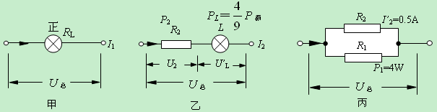
（1）由图甲、图乙得：= …………………………（1分）
（2）由图甲、图乙得：电源两端电压不变，
解得：R_{L}=2R₂ …（1分）
在图乙中， , 解得：
在图乙、图丙中，， ， 解得：（1分）
∵ ，∴ （1分）
（3）∵ ∴
∵ ∴
在甲图中： ……………（1分）（其他答案正确均可得分）
39． 解：（1）以铝锭为研究对象，受力分析如图（一）甲、乙所示。
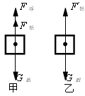
图（一）
出水前动滑轮对铝锭的拉力为F_{铝}，出水后拉力为F_{铝}’，
出水前铝锭浸没在水中，铝锭处于平衡状态，所以有：
V_{排}＝V_{铝} G_{铝}＝F_{浮}＋F_{铝}
已知V_{铝}＝0．03m³ ρ_{铝}＝2．7×10³kg/m³
（1）G_{铝}＝ρ_{铝}gV_{铝}=2．7×10³kg/m³×0．03m³×10N/kg=810N
F_{浮}＝ρ_{水}gV_{排}＝ρ_{水}gV_{铝}＝1．0×10³kg/m³×0．03m³×10N/kg＝300N……（1分）
F_{拉}＝G_{铝}－F_{浮}＝810N－300N＝510N ………………………………（1分）
（2）以人为研究对象，受力分析如图（二）甲、乙所示。
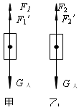
图（二）
出水前小刚对B点的拉力为F₁，对地面的压力为F₁’，出水后小刚对B点的拉力为F₂，对地面的压力为F₂’， 出水前B点对小刚的拉力等于F₁ ，出水后B点对小刚的拉力等于F₂，地面对人的支持力等于人对地面的压力。人始终处于静止状态，所以有：
F₁’＝G_{人}－F ₁ G_{人}＝600N
F₂ ′＝G_{人}－F ₂
已知F₁’∶F₂ ‘＝6∶5 得： ① ………（1分）
（2）对杠杆进行受力分析如图（三）甲、乙所示。
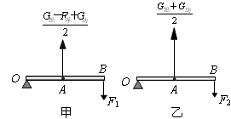
图（三）
∵OA=AB ∴OB＝2OA
∵滑轮组n=2
∴出水前，作用在A点的力为
出水后，作用在A点的力为
根据杠杆平衡条件有：
F₁×OB＝×OA ②
F₂×OB＝×OA ③ ……………（1分）
把②、③代入① 解得： G_{动}=90 N F₁＝150N ……………（1分）
…………………（1分）
（3）∵滑轮组n=2 ∴ A点移动的速度是铝锭移动速度的2倍
又∵杠杆OB＝2OA ∴ 杠杆B点移动的速度是A点移动速度的2倍
∴ 杠杆B点移动的速度是铝锭移动速度的4倍
v_{铝}＝0．1米/秒 ∴v_{B}＝0．4米/秒
P_{B}＝F₁ v_{B}=150N×0．4米/秒＝60W ………………（1分）

